**خلاصه فصل 9**

**- مصرف کنندگان به عنوان حل کنندگان مسأله**

خرید یک مصرف کننده، پاسخی است به یک مسأله که طی مراحلی به شرح ذیل انجام می دهد:

-1 تشخیص مسأله

-2 جستجوي اطلاعات

-3 ارزیابی گزینه ها

-4 انتخاب محصول

براي بسیاري از مصرف کنندگان امروزي، بزرگترین مشکل، کم بودن تعداد گزینه ها نیست بلکه زیاد بودن آنها است. ما این فراوانی گزینه ها را **اَبرانتخاب** می نامیم.مسأتخاب محصول

---------------------------------------------------------------------------------------------

دیدگاه سنتی تصمیم گیري، رویکرد اقتصاد اطلاعات را براي فرآیند جستجو به کار می گیرد.

در این دیدگاه فرض می شود که مصرف کنندگان براي رسیدن به تصمیم آگاهانه اطلاعات را جمع آوري کرده، میزان اطلاعات اضافی لازم را برآورد می کنند و تا زمانیکه پاداش حاصل از جستجو بیش از هزینه آن باشد، به این کار ادامه می دهند.

به عبارت دیگر، افراد تا جایی که لازم باشد، اطلاعات جمع آوري می کننند، مادامی که فرآیند انجام این کار خیلی پرزحمت یا وقت گیر نباشد.

این فرآیند عقلانی بسیاري از تصمیمات خرید را به درستی منعکس نمی کند. اگر اینگونه بود، باید تمام عمرمان را صرف تصمیم گیري می کردیم.

---------------------------------------------------------------------------------

**شتاب خرید :**

وقتی روی می دهد که تکانه های اولیه واقعا احتمال اینکه ما باز هم بیشتر خرید کنیم را افزایش دهد به جای اینکه وقتی نیازهایمان برآورده شد کمتر خرید کنیم

------------------------------------------------------------------------------------------------------------

**پردازش سازنده**

تصمیم گیرندگان حقیقتاً داراي مخزنی از راهبردها هستند. یک مصرف کننده کوشش لازم را براي انجام یک خرید خاص برآورد می کند. بعد یک راهبرد را که بسته به میزان تلاش لازم براي آن بیشترین تناسب را داشته باشد، انتخاب می کند.

**به این سلسله رویدادها، پردازش سازنده می گوییم.**

**---------------------------------------------------------------------------------**

**دیدگاه تأثیر رفتاري**

برخی از تصمیمات را در شرایط درگیري پایین می گیریم. در بسیاري از این موقعیت ها، تصمیم ما یک پاسخ فراگرفته شده در مقابل نشانه اي محیطی است. مانند زمانی که در فروشگاه بر اثر تبلیغات غافلگیرکننده، تصمیم به خرید چیزي بر پایه یک تکانه می گیریم. ما تمرکز بر این نوع تصمیمات را دیدگاه تأثیر رفتاري می نامیم. تحت این شرایط، مدیران باید روي فروش مشخصات محیط تمرکز کنند؛ مانند طراحی فروشگاه با جلب کردن مشتریان از طریق بسته بندي.

انتخاب لوازم آرایشی

**دیدگاه تجربه ای :**

بر تمامیت محصول یا خدمت تاکید می کند . بازاریابان در این عرصه روی اندازه گیری پاسخهای عاطفی مصرف کنندگان به محصولات و یا خدمات تمرکز می کنند و اینکه چگونه می توانند محصولاتی ارائه کنند که واکنشهای ذهنی مناسب را در افراد برانگیزد

انتخاب آثار هنری و موسیقی

-----------------------------------------------------------------------------------

**انواع تصمیمات مصرف کنننده**

یک راه مفید براي مشخص سازي تصمیم گیري این است که میزان تلاش بکار رفته در تصمیم را هر بار که باید آن تصمیم را اتخاذ کینم، در نظر بگیریم. محققان(رفتار) مصرف کننده براساس یک پیوستار تفکر می کند، که یک انتهاي آن تصمیم گیري عادتی است و انتهاي دیگر آن تصمیم گیري گسترده است.

**طیف تصمیم گیري رفتار خرید:**

* حل مسأله گسترده
* حل مسأله محدود
* تصمیم گیري عادتی

-----------------------------

حل مسأله گسترده

تصمیمات مرتبط با حل مسأله گسترده بیشترین تطابق را با دیدگاه تصمیم گیري سنتی دارد. معمولاً این فرآیند دقیق را زمانی آغاز می کنیم که تصمیمی که می خواهیم بگیریم به خودانگاره ما مربوط می شود و احساس می کنیم که پیامد آن ممکن است به طریقی مخاطره آمیز باشد.در آن حالت، تلاش می کینم تا جایی که ممکن است اطلاعات جمع آوري کنیم. آنگاه هر گزینه محصول را با دقت بررسی می کنیم.

----------------------------

مسأله محدود

حل مسأله محدود معمولاً ساده تر و راحت تر است. در این حالت ما به آن اندازه انگیزه براي جستجو کردن اطلاعات یا ارزیابی کردن هر یک از گزینه ها با دقت تمام را نداریم. بلکه بیشتر از قواعد تصمیم گیري ساده براي انتخاب گزینه مناسب استفاده می کنیم.

این میان برهاي شناختی ما را قادر می سازند تا به دستورالعمل هاي عمومی بازگردیم نه اینکه هر بار که می خواهیم تصمیم بگیریم، از صفر شروع کنیم.

----------------------

تصمیم گیري عادتی

تصمیم گیري گسترده و تصمیم گیري محدود تا حدودي مشتمل بر جستجوي اطلاعات و تفکر هستند هرچند که از نظر میزان انجام این فعالیت ها متغیرند؛ اما در انتهاي پیوستار انتخاب، تصمیم گیري عادتی قرار دارد.انتخاب هایی که بدون تلاش آگاهانه قابل توجه، انجام می دهیم.

بسیاري از تصمیمات خرید به قدري به روال متعارف تبدیل شده اند که شاید تا وقتی که به داخل سبد خریدمان نگان نکرده باشیم، حتی از یانکه آنها را خریده ایم، آگاه هم نباشیم.

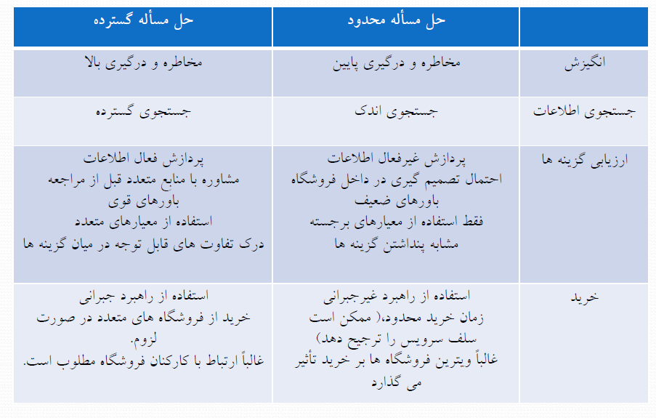مشخصات حل مسأله محدود و گسترده**ود حل مسأله گسترده**

مراحل فرآیند تصمیم گیري

- تشخیص مسأله

تشخیص مسأله زمانی رخ می دهد که ما بین وضعیت کنونی امو رو یک وضعیت دیگر، تقاوت قابل ملاحظه اي را شاهد باشیم. ما متوجه می شویم براي اینکه از اینجا به آنجا برسیم، باید یک مشکل را حل کنیم. این مسأله ممکن است کوچک یا بزرگ و ساده یا پیچیده باشد.

تصمیم گیری به خرید معمولا با تشخیص نیاز آغاز می شود و خریدار یک مساله یا یک نیاز)محدودیت احساس شده( را شناسایی می کند. بازاریاب باید بر رفتار مصرف کننده تحقیق انجام دهد تا بفهمد چه نیازهایی در شرایط و فضای فعلی پیش آمده چه عواملی باعث بوجود آمدن آنها شده اند و چگونه مصرف کننده را به سمت یک محصول خاص هدایت کند.

مسأله می تواند به دو شکل حالت واقعی و حالت ایده آل که در هر حال بین آنها شکاف وجود دارد، ظاهر شود.

ایده آل: ماشین جدید با اینکه قبلی درست کار می کند

واقعی: خرید خودرو وقتی خودرو فعلی کار نمی کند

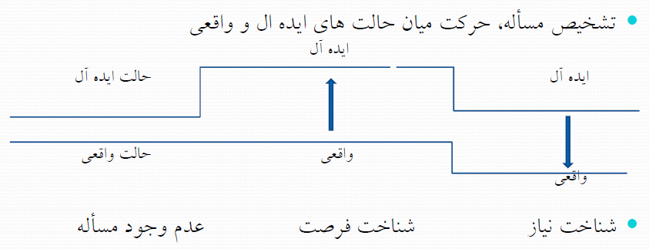 

**---------------------------------------------------------------------**

**جستجوي اطلاعات**

فرآیندي است که از طریق آن محیط را براي داده هاي مناسب بررسی می کنیم تا یک تصمیم معقول بگیریم.

---------------------------------------------------------------------------------------

انواع جستجوي اطلاعات 

- جستجوي قبل از خرید : شما ممکن است یک نیاز را تشخیص دهید و سپس بازار را براي اطلاعات خاصی جستجو کنید.

- جستجوي مداوم: خریداران کارکشته از گشت و گذار صرفاً براي سرگرمی و یا مطلع شدن از تازه هاي بازار لذت می برند. این افراد معتاد به خرید، جستجوي مداوم انجام می دهند.**اوم**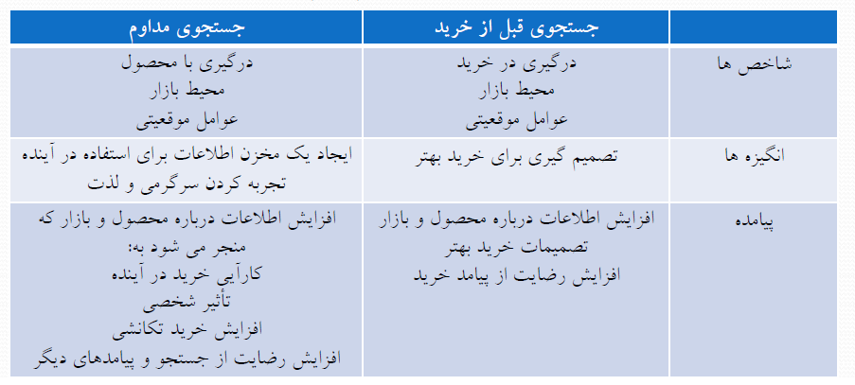

**جستجوي داخلی و خارجی**

منابع اطلاعات به دو نوع تقسیم می شوند: داخلی و خارجی.

- جستجوي داخلی: یعنی مخازن حافظه خود را بررسی می کنیم و اطلاعات را درباره گزینه هاي مختلف آن محصول گردآوري می کنیم.

- جستجوي خارجی: در طی آن، اطلاعات را از آگهی ها، دوستان و یا صرفاً تماشا کردن مردم به دست می آورند.

----------------------------------------------------------------------------------------------------------------------

جستجوي ارادي یا اتفاقی 

جستجوي ارادي ممکن است اطلاعات خود را درباره یک محصول در نتیجه یادگیري مستقیم کسب کرده باشیم.

جستجوي اتفاقی گاه ما اطلاعات را به صورت غیرفعال تري به دست می آوریم. با آنکه یک محصول ممکن است امروز براي ما مورد علاقه مستقیم نباشد، ولی باز هم در معرض آگهی ها، بسته بندي و فعالیت هاي تبلیغات فروش آن قرار می گیریم که به یادگیري اتفاقی منجر می شود.

براي بازاریابان، این یکی از فواید تبلیغات مداوم با دوز پایین است که در آنها تداعی هاي مربوط به محصول را یجاد و حفظ می کنند، تا زمانی که به آن نیاز داشته باشند

--------------------------------------------------------------------------------------------------

. آیا مصرف کنندگان همیشه بطور منطقی جستجو می کنند؟

مصرف کنندگان لزوماً از یک فرآیند جستجوي منطقی پیروي نمی کنند که در آن ابتدا همیشه گزینه ها را به دقت شناسایی کنند و بعد گزینه اي را که ترجیح می دهند، انتخاب کنند. علاوه بر این مصرف کنندگان غالباً اقدام به تعویض نام و نشان تجاري می کنند، ولو آنکه برند فعلی نیازهاي آنها را تأمین کند.

پژوهش ها نشان دهنده این ایده است که ما بدان جهت مایلیم تنوع را بر لذت ترجیح دهیم که خود پیش بینی ناپذیري براي ما خوشایند است.

-------------------------------------------------------------------------------------------------

سوگیري در فرآیند تصمیم گیري

* محققان به این سوگیري تصمیم گیري، مغلطه هزینه هدر رفته یعنی وقتی براي چیزي پول داده ایم، مایل نیستیم آن را هدر بدهیم.
* بیزاري از زیان نیز یک سوگیري دیگر است. یعنی ما بر زیان هایمان بیشتر از سودهایمان تأکید می کنیم.
* تحقیقات در زمینه حسابداري ذهنی نشان می دهد که مشخصات بیرونی وضعیت انتخاب می تواند بر انتخاب هاي ما تأثیر بگذارد، در حالیکه اگر ما واقعاً براساس منطق تصمیم می گرفتیم، چنین تأثیر نمی داشتند.

نظریه پیش نگری : چگونگی انجام انتخابها از سوی افراد را توصیف می کند و نشان می دهد که سودمندی تابعی از سود و زیان است . حس خطر ما زمانی که با گزینه های زیان مواجه می شویم با زمانی که با گزینه های سود مواجه می شویم متفاوت است. 30 دلار

----------------------------------------------------------------------------------

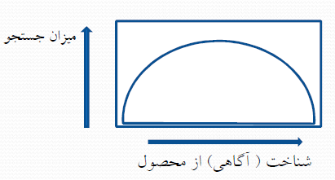جستجو چقدر اتفاق می افتد؟

به عنوان یک قاعده کلی،

1. زمانی که خرید اهمیت دارد،
2. زمانی که نیاز بیشتري به کسب اطلاعات درباره محصول داریم
3. زمانی که به دست آوردن اطلاعات مربوطه آسان است

، جستجوي بیشتري انجام می دهیم.

مصرف کنندگان از نظر میزان جستجویی که انجام می دهند، صرف نظر از نوع محصول مورد نظر، با یکدیگر تفاوت دارند. میزان جستجو معمولاً در مصرف کنندگانی بیشتر است که اطلاعات متوسطی درباره محصول دارند.

طبق شکل زیر، بین میزان شناخت ( آگاهی یا معلومات ) و تلاش براي جستجوي خارجی، یک معکوس وجود دارد. U

خطر ادراك شده

این باور که ممکن است استفاده کردن یا نکردن از محصول ممکن است عواقب منفی در پی داشته باشد و به عنوان یک قاعده، تصمیمات خرید که مستلزم جستجوي گسترده هستند، مشتمل بر خطر ادراك شده نیز هستند.

خطر ادراك شده براي مصرف کنندگانی که ریسک پذیري سرمایه بیشتري دارند، کمتر مشکل ایجاد می کند، زیرا آنها از انتخاب غلط، چیز کمتري از دست می دهند.

انواع خطر ادراك شده :**رین خریداران نسبت به خطر در معرض خطرترین خریدها**

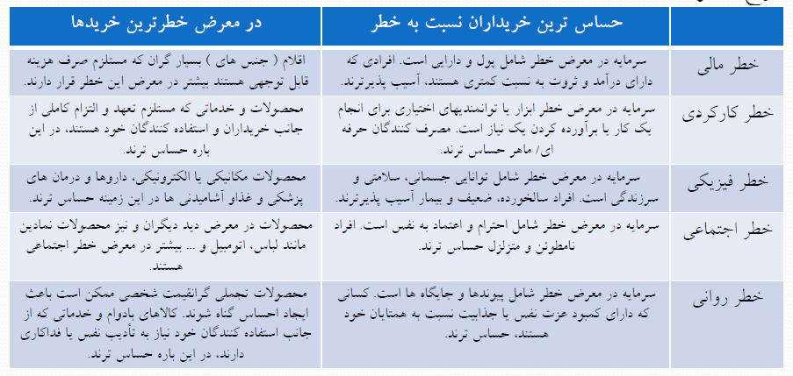

--------------------------------------------------------------------------------------------------

شناسایی گزینه ها

شناسایی گزینه، بسته به فرآیند تصمیم گیري که از آن استفاده می کنیم، متفاوت است. فردي که به حل مسأله گسترده اقدام می کند، ممکن است چندین نام تجاري را با دقت ارزیابی کند، در حالیکه کسی که به طور عادتی تصمیم می گیرید، ممکن است به جاي نام تجاري عادي خود، هیچ گزینه دیگري را در نظر نگیرد.

**مجموعه فراخوانده :**

به گزینه هایی که یک مصرف کننده درباره آنها اطلاع دارد، **مجموعه فراخوانده** او می گوییم.

**مجموعه ملاحظه)مطرح) :**

به گزینه هایی که واقعاً بررسی می کند، مجموعه ملاحظه ( مطرح ) می گوییم.

- مصرف کنندگان غالباً تعداد بسیار کمی از گزینه ها را در مجموعه فراخوانده خود دارند.مطالعه نشان داده است افراد معمولاً محصولات معدودي را در این مجموعه جاي می دهند، ولی این میزان بسته به دسته محصولات ر کشورهاي مختلف، متفاوت است.

---------------------------------------------------------------------------------------------------------------

- احتمال اینکه یک نام تجاري جدید را به مجموعه فراخوانده خود اضافه کنیم، بیشتر از گنجاندن نام تجاري است که قبلاً به آن فکر کرده و آن را کنار گذاشته ایم؛ ولو آنکه بازاریاب اطلاعات مثبت بیشتري درباره آن در اختیار ما گذاشته باشد براي بازاریابان، عدم تمایل مصرف کنندگان براي دادن شانس دوم به یک نام تجاري رد شده، بر اهمیت این مطلب تأکید می کند که نام و نشان تجاري در زمان اولین معرفی، عملکرد خوبی داشته باشد.

--------------------------------------------------------------------------------------------------------

طبقه بندي ( دسته بندي ) محصولات:

وقتی که مصرف کنندگان اطلاعات محصول را پردازش می کنند، این کار را در خلاء انجام نمی دهند بلکه آنها محرك یک محصول را براساس آنچه از قبل درباره یک محصول خاص یا محصولات مشابه دیگر می دانند، ارزیابی می کنند.

محصولات موجود در مجموعه فرآیند فراخوانده یک مصرف کننده احتملاً در ویژگی هاي مشابهی مشترك هستند.

--------------------------------------------------------------------------------------------------------------

سطوح طبقه بندي ( دسته بندي ) محصولات:

به طور معمول، ما یک محصول را در یک ساختار شناختی در یکی از سه سطح قرار می دهیم.

* زیزین
* میانی / پایه
* مافوق

سطح میانی/ پایه معمولاً مفیدترین سطح براي دسته بندي محصولات است؛ زیرا در این سطح، اقلامی که در یک دسته قرار می گیرند، چیزهاي مشترك زیادي دارند ولی در عین حال به ما امکان می دهند محدوده نسبتاً وسیعی از گزینه ها را در آنها قرار دهیم.

دسته مافوق که وسیع تر است، انتزاعی تر است دسته مادون که اختصاصی است، غالباً مشتمل بر نامهاي تجاري انفرادي است.

-----------------------------------------------------------------------------------------------------------------

دلالت هاي راهبردي طبقه بندي محصولات:

-1 جایگاه یابی محصول: موفقیت یک راهبرد جایگاه یابی غالباً متکی بر توانایی بازاریاب براي این امر است که مصرف کننده را متقاعد کند که محصول او را در یک دسته خاص محصول جاي دهد.

-2 شناسایی رقبا: در سطح انتزاعی مافوق، اشکال مختلف و متعدد محصولات براي عضویت رقابت می کنند. ما غالباً با انتخاب بین دسته هاي غیرقابل مقایسه روبرو هستیم که در آن نمی توانیم به طور مستقیم صفات یک محصول را با دیگري ارتباط دهیم. وقتی که دسته جامعی ایجاد کنیم که هر دو مورد را در بر می گیرد و بعد هر گزینه را براساس آن مقایسه دسته مافوق نمره دهی کنیم، فرایند آسان تر می شود.

-3 محصولات نمونه: درصورتی که یک محصول، مثال بسیار خوبی از یک طبقه بندي محصول باشد، براي مصرف کنندگان آشناتر خواهد بود و آنها را راحت تر تشخیص می دهند و به خاطر می آورند. مانند کیک یزدی در قنادی پاپا

-4 پیدا کردن جاي محصولات: دسته بندي محصولات نیز ممکن است بر انتظار مشتریان در مورد محلی که می توانند محصول مورد نظر را پیدا کنند، تأثیر بگذارد.

--------------------------------------------------------------------------------------------------------

گزینش محصول: انتخاب از میان گزینه ها زمانی که ما گزینه هاي مربوطه را در یک دسته بندي جمع آوري و ارزیابی کردیم، باید یکی از آنها را انتخاب کنیم.

قواعد تصمیم گیري که راهنماي گزینش هاي ما است، ممکن است از راهبردهاي بسیار ساده و سریع تا فرآیندهاي پیچیده که نیاز به توجه و پردازش شناختی زیادي دارد، متغیر باشد. کارشناسان به این مارپیچ پیچیدگی، عبور از ویژگی می گویند.

------------------------------------------------------------------------------------------------------

معیارهاي ارزیابی

معیارهاي ارزیابی ابعادي هستند که براي قضاوت درباره محاسن گزینه هاي رقیب استفاده می شود. در مقایسه محصولات جایگزین از صفات بسیار کارکردي، صفات تجربی و صفات تعیین کننده به عنوان معیارهاي انتخاب استفاده می شود.

صفات کارکردي: صفاتی که کارکرد و کارآیی محصول را دربر می گیرد.

صفات تجربی: صفاتی که تجربه حاصل شده ناشی از استفاده از محصول مشابه را تداعی کند.

صفات تعیین کننده: ویژگی هایی هستند که ما عملاً از آنها براي تشخیص درکی آن انتخاب خود استفاده می کنیم. برخی اوقات حتی شرکت می تواند یگ ویژگی ایجاد کند. مانند لزوم تاریخ روی قوطی نوشابه

----------------------------------------------------------------------------------------------------------------

براي اینکه یک بازاریاب بتواند یک معیار تصمیم جدید را به صورت مؤثري پیشنهاد کند، این معیار باید سه نوع اطلاعات را ارائه کند:

-1 باید بیان کند که از حیث این صفت، تفاوت هاي قابل توجهی بین نام هاي تجاري وجود دارد.

-2 باید یک قاعده تصمیم گیري را در اختیار مصرف کننده قرار دهد.

-3 باید قاعده اي ارائه کند که با نحوه تصمیم گیري فرد در دفعات قبلی مطابقت داشته باشد.

---------------------------------------------------------------------------------------------------

بازاریابی عصبی(مغز شما نسبت به گزینه ها چگونه واکنش نشان می دهد)

برخی شرکت هاي بزرگ، تیمی با مشارکت دانشمندان عصب شناس براي فهمیدن این مطلب که آیا در مغز یک دکمه خرید وجود دارد، تشکیل داده اند.

بازاریابی عصبی از تصویربرداري تشدید مغناطیسی کارکردي استفاده می کند که یک دستگاه اسکن مغزي است که جریان خون مغز را در حالی که ما کارهاي ذهنی انجام می دهیم، بررسی می کند

. در سال هاي اخیر محققان کشف کرده اند که مناطقی از مغز مانند بادامه، هیپوکامپ و هیپوتالاموس صفحه کلیدهاي پویایی هستند که حافظه، احساسات و محرك هاي بیوشیمیایی را با هم ارتباط می دهند. آنها مدعی اند مرکزي را در مغز کشف کرده اند که زمانی که یک فرد تصمیم می گیرد کدام محصول را از قفسه فروشگاه بردارد، فعال می شود.

-----------------------------------------------------------------------------------------------------

واسطه هاي سایبري

وب در عرض چند ثانیه مقدار عظیمی اطلاعات مربوط به محصولات و فروشگاه ها را به کاربر عرضه می کند. در حقیقت بزرگترین مشکلی که وب نوردان با آن روبرو هستند، باریک کردن دامنه انتخاب هاي آنها است، نه فربه تر کردن آن فضاي در فضاي سایبري. کلید اصلی، ساده سازي است.

واسطه هاي سایبري به شکل هاي مختلفی هستند: 

-1 راهنما و پورتال ها مانند: یاهو و ...

-2 ارزیابی کنندگان وب سایت ها با نقدکردن سایت ها و توصیه کردن سایت هاي برتر میزان خطر را براي مصرف کنندگان کاهش می دهند.

-3 فروم ها، کلوپ هاي هواداران و گروه هاي کاربران، بخث هاي مربوط به محصولات را ارائه می کنند تا به مصرف کنندگان در انتخاب از میان گزینه ها کمک کنند.

-4 واسطه هاي مالی، پرداخت از خریدا به فروشنده را امکان پذیر می سازند.

نقدهای مشتریان کمک می کند

--------------------------------------------------------------------------------------------------------

عوامل هوشمند: برنامه های نرم افزاری پیشرفته ای هستند که از فناوری های پالایش جمعی استفاده می کنند تا از رفتار گذشته کاربر یاد بگیرند و خریدهای جدید به او توصیه کنند.

---------------------------------------------------------------------------------------------------------------

عامل توصیه الکترونیک : یک ابزار نرم افزاری است که تلاش می کند ترجیحات چند شاخصی یک مصرف کننده انسانی را برای یک دسته محصول از طریق بیان ترجیحات به وسیله کاربر درک کند. سپس نرم افزار بر اساس این داده ها فهرستی از گزینه ها ارایه می کند که بر اساس میزان انطباق با این معیارها مرتب سازی شده است .

-----------------------------------------------------------------------------------------------------------

یافته هایی در خصوص عامل توصیه الکترونیک :

1- مصرف کنندگانی که با عامل توصیه مشورت می کنند دو برابر سایر مصرف کنندگان محصولات توصیه شده را انتخاب می کنند

2-میزان موفقیت یک مصرف کننده در راتباط با عامل توصیه، در توصیه های قبلی ، بر احتمال پذیرش توصیه جدید توسط او تاثیر می گذارد

3- احتمال تاثیر گذاری عوامل توصیه بر تصمیمات در زمانی که مصرف کنندگان احساس می کنند که تصمیم مخاطره بیشتری دارد ، بیشتر است.

4- وقتی که یک عامل توصیه از مصرف کننده در مورد ترجیحاتش برای یک شاخص خاص محصول سوال می کند مصرف کننده برای آن صفت در زمان تصمیم گیری وزن بیشتری در نظر می گیرد

---------------------------------------------------------------------------------------------------------

به گزینی تجربی : میان برهاي ذهنی

در زمانی که قبل از انتخاب، تصمیم گیري محدودي صورت می گیرد، ما غالباً به به گزینی تجربی متوسل می شویم. یعنی قواعد سرانگشتی ذهنی که به یک تصمیم سریع منجر می شوند. این قواعد از قواعد بسیار کلی تا بسیار اختصاصی متغیر هستند. به عنوان جایگزین جستجوي طولانی اطلاعات، از فرضیات خاصی استفاده می کنیم. این فرض، یک راه میان بر براي پردازش گسنرده تر اطلاعات است.

-----------------------------------------------------------------------------------------------------------

اتکا به یک نشانه محصول

یک راه میان بر که ما غالباً استفاده می کنیم، این است که ابعاد پنهان محصولات را از صفاتی که می توانیم مشاهده کنیم، استنباط می کنیم. در این موارد، عنصر مشهود، یک نشانه محصول است که یک کیفیت زیربنایی را انتقال می دهد.

وقتی که اطلاعات ناقصی درباره یک محصول داریم، غالباً قضاوت هاي خود را براساس باورهایمان درباره هم تغییري انجام می دهیم. یعنی تداعی هایی که در میان رویدادها داریم که ممکن است در حقیقت، بر یکدیگر تأثیر بگذارند یا نگذارند.

ما به دنبال اطلاعات محصولی هستیم که حدس هاي ما را تأیید کند و اطلاعاتی را که با آنچه از قبل فکر می کنیم، منافات دارد، مورد چشم پوشی قرار می دهیم، یا اینکه رد می کنیم.

- باورهاي بازار: - کشور مبدأ تولید به عنوان نشانه محصول

انتخاب برندهاي آشنا: وفاداري یا عادت رکود ( سکون یا رخوت)- مشتریان تنبل وفاداري به نام تجاري : دوست امتحان پس داده

-----------------------------------------------------------------------------------------------------------------

- باورهاي بازار:

- چیزي که برایش بیشتر پول بدهیم، بهتر است؟ رابطه قیمت – کیفیت همیشه موجه نیست.

باورهاي شایع بازار:

- نام تجاري

- فروشگاه

- قیمت، تخفیف، فروش

- آگهی و تبلیغات فروش

- محصول، بسته بندي

-----------------------------------------------------------------------------------------------------------------

- کشور مبدأ تولید به عنوان نشانه محصول

کشور مبدأ یک محصول غالباً صفت تعیین کننده اي در فرآیند تصمیم گیري است.مصرف کنندگان برخی از اقلام را با کشورهای خاص به صورت قوی مرتبط می کنند. دقتی که اطلاعات دیگری در دسترس است افراد خبره از کشور تولید کننده چشم پوشی می کنند و افراد تازه کار همچنان به آن تکیه می کنند ، اما وقتی اطلاعات دیگری در دسترس نیست خبره و تازه کار بر محل تولید یک محصول تکیه می کنند

قوم مداري به معناي تمایل به ترجیح دادن محصولات یا افرد فرهنگ خود نسبت به کشورهاي دیگر است. مصرف کنندگان قوم مدار ممکن است احساس کنند که درست نیست محصولاتی را که در جاهاي دیگر ساخته شده اند، بخرند؛ خصوصاً بدان علت که این ممکن است تأثیر منفی بر اقتصاد داخلی داشته باشد.

-------------------------------------------------------------------------------------------------------------------

انتخاب برندهاي آشنا: وفاداري یا عادت

وقتی که عاشق یک نام تجاري می شوید، ممکن است تمام عمر نام تجاري محبوب شما باشد. در یک مطالعه که گروه مشاوره بوستون در مورد رهبران بازار در 30 دسته محصول انجام داد، 27 برند که در دهه 1930 نام هاي تجاري درجه یک بودند، 50 سال بعد هنوز هم در اوج بودند.

روشن است که یک نام تجاري مشهور را انتخاب کنید، یک به گزینی تجربی قوي است.

افراد در هر محصول برای نام تجاری اول 2 برابر نام تجاری دوم و برای نام تجاری دوم 2 برابر نام تجاری سوم و .... پول خرج می کنند یعنی نام تجاری که از رتبه 2 به یک ارتقا یابد فروش بیشتری خواهد داشت تا نام تجاری که از 3 به 2 ارتقا یابد. نام تجاری اول تقریبا 50% سودآورتر از نزدیکترین رقبای خود است

-------------------------------------------------------------------------------------------------------------

رکود ( سکون یا رخوت)- مشتریان تنبل

بسیاري از افراد معمولاً هر بار که به فروشگاه می روند، نام تجاري یکسانی را می خرند. غالباً این امر ناشی از رکود است. ما یک نام تجاري را صرفاً بدان جهت از روي عادت می خریم که به تلاش کمتري نیاز دارد.

رقیبی که تلاش می کند این تعویض را انجام دهد، غالباً نسبتاً به آسانی می تواند این کار را انجام دهد؛ زیرا خریدار با دریافت مشوق مناسب در تعویض نام تجاري جدید هیچ تأمل نخواهد کرد. یک تحلیلگر صنعت، به این مصرف کنندگان تنوع طلب، هرزگان نام تجاري می گوید.

-------------------------------------------------------------------------------------------------------------

وفاداري به نام تجاري : دوست امتحان پس داده

برخلاف رکود، وفاداري نام تجاري به معناي رفتار تکراري خرید مجدد است که نشان دهنده تصمیم آگاهانه براي تداوم خرید از یک نام تجاري یکسان است. مصرف کننده نه فقط نام تجاري را به صورت مرتب می خرد، بلکه نگرش مثبت قوي نسبت به آن دارد.نه اینکه آن را از روي عادت بخرد. یک مصرف کننده وفادار چیزی بیشتر از یک نگرش مثبت به نام تجاری دارد ، او به نام تجاری محبت دارد

بعضی از تحلیلگران مدعی مرگ نام هاي تجاري شدند ولی این پیش بینی ها غلط از آب در آمد و نام هاي تجاري بزرگ به صحنه بازگشتند.

جداي از هرزگان نام هاي تجاري، امروزه نامگذاري یک شاه است! برخی این نوزایی را به لبریز شدن اطلاعات نسبت می دهند؛ چرا که گزینه هاي بسیار زیاد وجود دارند که خیلی از آنها ناآشنا هستند و افراد ظاهراً به دنبال علایم روشنتري براي کیفیت هستند.

------------------------------------------------------------------------------------------------------------

قواعد تصمیم گیري که وقتی اهمیت می دهیم از آنها استفاده می کنیم

فرآیندهایی را که وقتی به تصمیم گیري اهمیت می دهیم، مورد استفاده قرار دهیم، با تقسیم کردن قواعد به دو دسته توصیف می کنیم :

جبرانی و غیرجبرانی.

قواعد تصمیم غیر جبرانی:

زمانی از این قواعد استفاده می شود که احساس می کنیم که یک محصول که از نظر یک صفت پایین است، نمی تواند با برتري در صفات دیگر این نقص را جبران کند.

وقتی که افراد به یک دسته محصول آشنا نیستند یا اینکه مایل به پردازش اطلاعات نیستند، معمولاً از قواعد غیرجبرانی ساده مانند قاعده لغوي، قاعده حذف براساس جنبه ( خصیصه یا مشخصه) و قاعده عطفی استفاده می کنند.

- قاعده لغوي: وقتی که یک فرد از قاعده لغوي استفاده می کند، نام تجاري را انتخاب می کند که درمهمترین صفت، از بقیه برتر است.

- قاعده حذف براساس جنبه: با استفاده از این قاعده، خریدار نام هاي تجاري را از نظر مهمترین صفت ارزیابی می کند. اما در این حالت، او نقاط قطعی مشخصی را تعیین می کند.

- قاعده عطفی: در حالی که دو قاعده قبلی مشتمل بر پردازش براساس صفت هستند، ولی قاعده عطفی به صورت پردازش بر حسب نام تجاري است.

----------------------------------

قواعد تصمیم جبرانی:

در قواعد جبرانی، محصول این امکان را دارد که نقایص خود را جبران کند. مصرف کنندگانی که از این قواعد استفاده می کنند، عموماً درگیري بیشتري با خرید دارند.و حاضرند کل تصویر را به صورت دقیقتری در نظر بگیرند

محققان دو نوع اساسی قواعد جبرانی را شناسایی کرده اند:

-1 قاعده جمعی ساده : وقتی که مصرف کننده از قاعده جمعی ساده استفاده می کند، صرفاً گزینه اي را انتخاب می کند که بیشترین تعداد صفات مثبت را داشته باشد. این امر زمانی رخ می دهد که توانایی و انگیزه وی برای پردازش اطلاعات محدود باشد.

مشکل اینکه : برخی از این صفات ممکن است زیاد معنی دار و مهم نباشد

-2 قاعده جمعی وزنی: نمونه پیچیده تر است. هنگام استفاده از این قاعده، مصرف کننده باز اهمیت نسبی صفات داراي نمره مثبت را در نظر می گیرد و اساساً نمره نام تجاري را در وزن آن ضرب می کند.